流程名称
售后信息统计分析功能详细设计

流程编号及版本号
编号：DCEC-QIS-002
版本：V1.0

功能详细设计文件签署表
功能详细设计文件是描述未来在QIS中业务功能的详细定义，其中所涉及的QIS功能已得到以下项目组成员的接受并已签署。

编制：洪岩 |  | 日期：2012-5-3 | 2
审核：洪岩 |  | 日期：2012-5-3

质量部
主管意见
签字 |  |  | 日期
质量部
经理意见
签字 |  | 日期
IT部
会签意见
签字 |  | 日期
签字 |  | 日期

目 录

1. 业务流程目的 4
2. 业务流程的相关原则 4
2.1. 名词解释 4
2.2. 售后鉴定单数据源 4
3. 业务流程所带来的相关改变 5
4. 版本控制 5
5. 业务流程 6
6. 业务流程所必须的数据源及单据 6
6.1. 清单 6
7. 业务质量统计报表 7
7.1. 售后赔偿报表 7
7.2. ELF赔偿报表 17
7.3. 售后责任划分比例报表 18
7.4. RPH统计报表 24
7.5. CPE统计报表 27
7.6. 32种零件MAB chart图 30
7.7. 发动机可靠性分析报表 32
7.8. 累计12月赔偿报表 35
7.9. 东风月报 37
7.10. 售后赔偿趋势分析 43

总体要求
- 功能设计只针对service方法
- 所有的实体类都要实现java.io.Serializable接口，并设置serialVersionUID=
-2805284943658356093L
- 业务功能包结构下都包含action/bean/dao/service四个子包
- 主键id调用UUIDHexGenerator.getInstance().generate()生成
- 润乾报表源文件默认针对统计图输出，报表输入只需在源文件名后加_report后缀即可
- 润乾报表参数源文件，在原有源文件名后加_arg后缀即可

基础数据定义
基础数据名称
基础数据代码
数据项名称 |  | 数据项代码

菜单定义
菜单名称 | 菜单编码
售后 | SH001
售后赔偿报表 | SH00101
售后赔偿频次（金额）报表 | SH0010101
赔偿频次（金额）占销量（销售额）比例报表 | SH0010102
前20位赔偿频次（金额）报表 | SH0010103
前20位赔偿频次（金额）所占比例报表 | SH0010104
整机索赔报表 | SH0010105
正常索赔报表 | SH0010106
售后责任划分比例报表 | SH00102
RPH统计报表 | SH00103
RPH统计报表 | SH0010301
按照日产算法的RPH统计报表 | SH0010302
按照日产算法的ELF RPH统计报表 | SH0010303
CPE统计报表 | SH00104
CPE统计报表 | SH0010401
单次赔偿金额报表 | SH0010402
32种零件MAB chart图 | SH00105
发动机可靠性分析报表 | SH00106
累计12月赔偿报表 | SH00107
东风月报 | SH00108
东风赔偿报表 | SH0010801
东风商务车赔偿报表 | SH0010802
商务车前10位故障零件赔偿报表 | SH0010803
商务车故障零件赔偿报表 | SH0010804
售后赔偿趋势分析 | SH00109
售后赔偿趋势报表 | SH0010901
延期流动报表 | SH0010902
转嫁索赔率报表 | SH0010903
业务基础数据维护 | SH002
基础数据维护 | SH00201
润乾报表文件管理 | SH00202

菜单URL传参要求
在每一个统计菜单后传入参数“menucode=当前菜单编号”

报表源文件存储位置定义
在WebContent/report/reportRaq/dcec下保存所有润乾报表源文件

统计报表公共Action定义
com.dcec.qis.checkup.action.AnalysisAction

业务功能

报表管理
【功能说明】
管理用户上传的润乾报表源文件，并设置与统计报表菜单的关联。用户只需更新润乾报表文件，就可达到修改统计报表的目的。

【权限说明】
IT部门管理员

【功能清单】
功能名称 | 说明
润乾文件列表 | 查询并列表显示菜单与润乾报表文件对应关系
新增菜单与润乾文件映射关系 | 上传润乾文件并设置与菜单映射关系
删除润乾文件 | 删除润乾文件
重新上传润乾文件 | 重新上传并覆盖原有润乾文件
下载润乾文件 | 下载已上传润乾文件

【包名定义】
com.dcec.qis.basedata.runqianmanage

【类名前缀】
Runqian

【页面存储位置】
com.dcec.qis.basedata.runqianmanage

【页面文件前缀】
runqian

【功能设计】
注意：将菜单与润乾文件关系与润乾文件信息定义在一个bean中，不使用包含关系
public List< RunqianBean > listQunqian(RunqianBean condition)
查询菜单及对应润乾报表文件，使用在菜单与润乾文件列表页面、新增润乾报表文件页面
condition – 查询条件
- 管理查询菜单表、润乾报表文件对应菜单表(dcec_runqian_menu_relation)、润乾报表文件管理表
(dcec_runqian_manage)，获取列表字段
public boolean isDuplicateName(String runqianname)
判断上传的润乾文件是否重名，在新增、更新润乾文件时使用
- 根据runqianname查询润乾报表文件管理表(dcec_runqian_manage)，判断返回记录数量是否>1
public void addRunqian(RunqianBean runqian)
新增润乾报表文件，并添加与菜单映射关系
runqian – 润乾报表文件信息
- 判断润乾报表文件对应菜单表(dcec_runqian_menu_relation)中是否已存在对应菜单id，如不存在则插入一条记录
- 向乾报表文件管理表(dcec_runqian_manage)插入润乾文件信息，要求上传的润乾文件在系统中保存时，仍为原有名称
- 润乾报表在系统中保存位置，参考《报表源文件存储位置定义》
public void deleteRunqian(String menuid, String runqianid)
删除某一菜单下的润乾报表文件
- 根据润乾文件id删除润乾报表文件管理表(dcec_runqian_manage)中记录
- 根据menuid关联查询润乾报表文件对应菜单表(dcec_runqian_menu_relation)、润乾报表文件管理表
(dcec_runqian_manage)，判断当前菜单下是否还存在润乾文件，如不存在则同时在润乾报表文件对应菜单表(dcec_runqian_menu_relation)中删除对应菜单记录
public void updateRunqian(RunqianBean runqian)
更新某一菜单下的润乾报表文件
- 根据runqianid更新润乾报表文件管理表(dcec_runqian_manage)中记录
- 润乾报表在系统中保存位置，参考《报表源文件存储位置定义》
public String queryMainFrameRunqian(String menuid)
查询某一菜单的润乾主框架文件
- 根据menuid关联查询润乾报表文件对应菜单表(dcec_runqian_menu_relation)、润乾报表文件管理表
(dcec_runqian_manage)，获取对应润乾主框架文件路径及名称（拼接在一起）

统计报表

统计报表要求
- 报表中金额单位都是万元
- 报表中的小数保持小数点后2位（四舍五入）
- 报表中按金额/频次降序排列
- 赔偿频次按售后鉴定单数量计算
- 赔偿金额按最终合计费用计算（feetotal）
- 查询条件中“日期”一般跟显示模式，如显示模式为“年”，显示年度下拉框（2000年 – 2025年）；如显示模式为“季度”，显示年度下拉框、季度下拉框；如显示模式为“月”，显示年度下拉框、月份下拉框

统计报表通过报表管理功能获取报表源文件
点击菜单进入AnalysisAction后，根据菜单url参数menucode，关联查询润乾报表文件对应菜单表(dcec_runqian_menu_relation)、润乾报表文件管理表(dcec_runqian_manage)，获取主框架文件所在路径

售后赔偿报表

售后赔偿频次（金额）报表
【数据范围】
查询dcec_checkup_exchange，过滤条件为saletype=“售后”

【查询条件】
名称 | 输入说明 | 说明
显示方式 | 下拉框，值固定包括“月度/季度/年度”
日期 | 参考统计报表要求 | 月度：balancemonth  季度：balancequarter  年度：balanceyear
系列 | 首先从全系列、各系列中选择。  如选择各系列，查询SO号关联信息表(dcec_qad_basic_so)，去重查询发动机系列，再以复选框列出 | engineseries
统计方式 | 下拉框，值固定包括“结算月/生产月/故障月” | 结算月：balancemonth  结算季度：balancequarter  结算年：balanceyear  生产月：productmonth  生产季度：productquarter  生产年：productyear  故障月：troublemonth  故障季度：troublequarter  故障年：troubleyear
类型 | 下拉框，值固定包括“频次/金额”
ELF | 复选框，如果选中，只筛选elfflg=“1”的鉴定单

【润乾源主文件名】
compensateFrequencyOrMoney

【查询鉴定单】
- 根据日期、系列、ELF在数据范围内查询鉴定单；如系列为全系列表示不考虑系列
- 日期查询时，根据显示方式选择按月/季度/年查询

【统计报表说明】
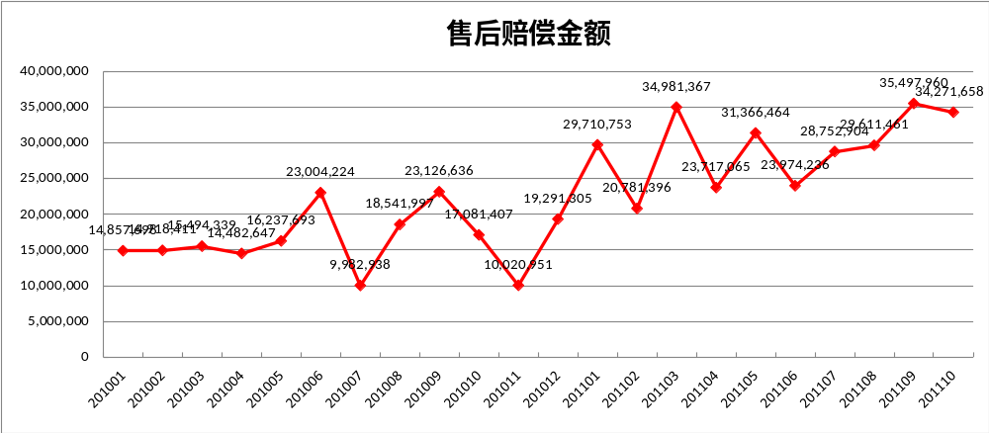
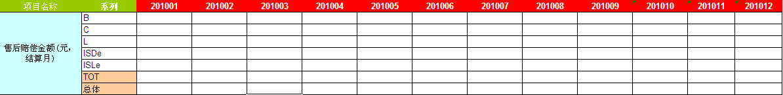
在查询结果内考虑如下统计逻辑：
- 根据用户指定的统计方式，来显示报表中的日期。例如用户指定为季度，则报表中的日期也显示为季度，以下只说明按月统计
- 根据用户指定的统计方式，按故障月/结算月/生产月分组，统计各月的鉴定单计算售后赔偿金额、售后赔偿频次
- 售后赔偿金额：某系列在某月份的鉴定单最终合计费用（feetotal）合计
- 售后赔偿频次：某系列在某月份的鉴定单数量合计
- TOT：某故障月/结算月/生产月用户指定各系列售后赔偿金额合计
- 总体：某故障月/结算月/生产月不考虑系列售后赔偿金额合计
- 用户指定系列售后赔偿金额或售后赔偿频次都显示在一张统计图中
- 如查询条件选择“全系列”，则3-6不考虑系列，报表“系列”列中显示“全系列”，TOT和总体值相同
- 售后赔偿频次报表参考售后赔偿金额报表
- 如不选择“ELF”报表标题为“售后赔偿金额报表”，如选择“ELF”报表标题为“EFL售后赔偿金额报表”

赔偿频次（金额）占销量（销售额）比例报表
【数据范围】
查询dcec_checkup_exchange，过滤条件为saletype=“售后”

【查询条件】
名称 | 输入说明 | 说明
显示方式 | 下拉框，值固定包括“月度/季度/年度”
日期 | 参考统计报表要求 | 月度：balancemonth  季度：balancequarter  年度：balanceyear
系列 | 首先从全系列、各系列中选择。  如选择各系列则显示下拉框，查询SO号关联信息表  (dcec_qad_basic_so)，去重查询发动机系列 | engineseries
统计方式 | 下拉框，值固定包括“结算月/生产月/故障月” | 结算月：balancemonth  结算季度：balancequarter  结算年：balanceyear  生产月：productmonth  生产季度：productquarter  生产年：productyear  故障月：troublemonth  故障季度：troublequarter  故障年：troubleyear
类型 | 下拉框，值固定包括“频次/金额”

【润乾源主文件名】
compensateFrequencyOrMoneyScale

【查询鉴定单】
- 根据日期、系列在数据范围内查询鉴定单；如系列为全系列表示不考虑系列
- 日期查询时，根据显示方式选择按月/季度/年查询

【统计报表说明】
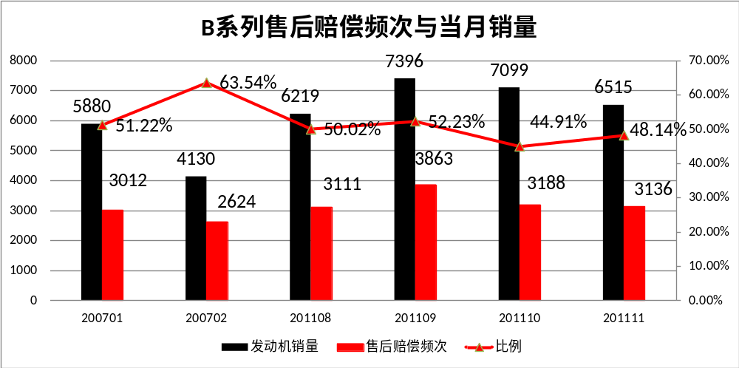

 | 201001 | 201002 | 201003 | 201004
发动机销量
售后赔偿频次
比例
在查询结果内考虑如下统计逻辑：
- 根据用户指定的统计方式，来显示报表中的日期。例如用户指定为季度，则报表中的日期也显示为季度，以下只说明按月统计
- 按用户指定的统计方式，按故障月/结算月/生产月分组，按月份内的鉴定单计算售后赔偿金额、售后赔偿频次
- 系列发动机销量：以系列、月份为条件查询发动机销量表（dcec_basic_engine_sales），如选择全系列，直接从动机销量表中查询月份总销量（totalsales）
- 售后赔偿金额：某系列在某月份的鉴定单最终合计费用（feetotal）合计
- 售后赔偿频次：某系列在某月份的鉴定单数量合计
- 销售额：以系列、月份为条件查询系列销售额表（dece_basic_engine_money）
- 售后赔偿频次所占比例=某系列某月赔偿频次/某系列某月销量
- 售后赔偿金额所占比例=某系列某月赔偿金额/某系列某月销售额
- 统计标题“XX系列”为查询条件中指定系列
- 如选择全系列，则4-8不考虑系列
- 如选择某系列，报表标题为“XX系列售后赔偿频次与当月销量”；如选择全系列，报表标题为“全系列售后赔偿频次与当月销量”

前20位赔偿频次（金额）报表
【数据范围】
查询dcec_checkup_exchange，过滤条件为saletype=“售后”

【查询条件】
名称 | 输入说明 | 说明
显示方式 | 下拉框，值固定包括“月度/季度/年度”
日期 | 参考统计报表要求 | 月度：balancemonth  季度：balancequarter  年度：balanceyear
系列 | 首先从全系列、各系列中选择。  如选择各系列，查询SO号关联信息表(dcec_qad_basic_so)，去重查询发动机系列，再以复选框列出 | engineseries
统计方式 | 下拉框，值固定包括“结算月/生产月/故障月” | 结算月：balancemonth  结算季度：balancequarter  结算年：balanceyear  生产月：productmonth  生产季度：productquarter  生产年：productyear  故障月：troublemonth  故障季度：troublequarter  故障年：troubleyear
类型 | 下拉框，值固定包括“频次/金额”
排名数 | 输入整数

【润乾源主文件名】
compensateOrder20FrequencyOrMoney

【查询鉴定单】
- 根据日期、系列在数据范围内查询鉴定单；如系列为全系列表示不考虑系列
- 日期查询时，根据显示方式选择按月/季度/年查询

【统计报表说明】
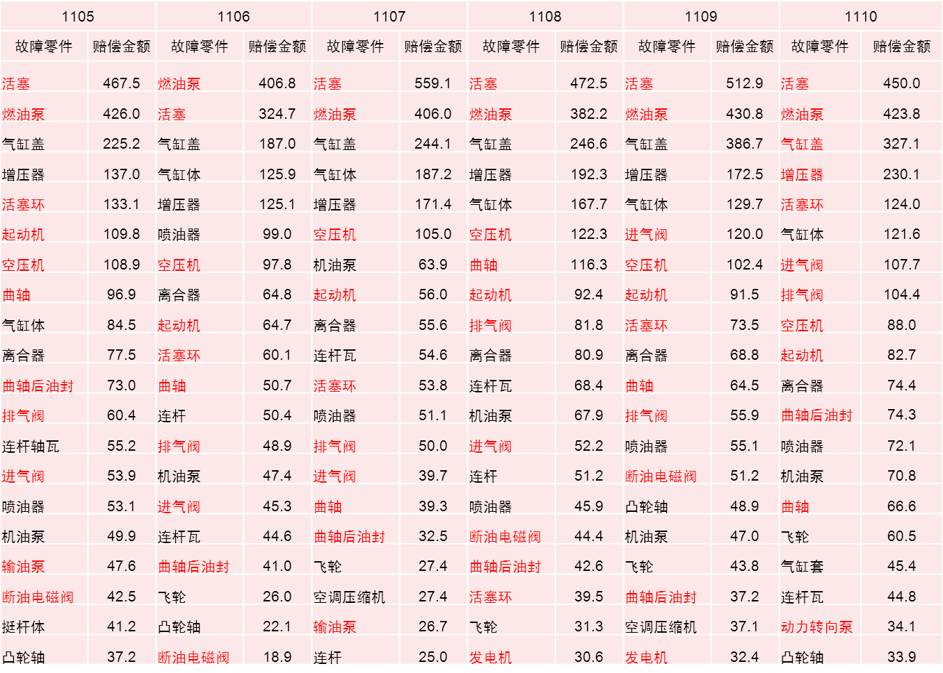
在查询结果内考虑如下统计逻辑：
- 根据用户指定的统计方式，来显示报表中的日期。例如用户指定为季度，则报表中的日期也显示为季度，以下只说明按月统计
- 按用户指定的统计方式，按故障月/结算月/生产月分组
- 在每月下继续对转换零件名称（transferpartname）分组，计算各零件所在鉴定单最终合计费用（feetotal）合计，并选出前n位（n为查询条件中指定的排名数）
- 在每月下继续对转换零件名称（transferpartname）分组，计算各零件所在鉴定单数量合计，并选出前n位（n为查询条件中指定的排名数）
- 只考虑金额或频次>0的记录，如某月记录不足n条，按实际数据量显示
- 报表标题为“前20位赔偿金额报表”

前20位赔偿频次（金额）所占比例报表
【数据范围】
查询dcec_checkup_exchange，过滤条件为saletype=“售后”

【查询条件】
名称 | 输入说明 | 说明
显示方式 | 下拉框，值固定包括“月度/季度/年度”
日期 | 参考统计报表要求 | 月度：balancemonth  季度：balancequarter  年度：balanceyear
系列 | 首先从全系列、各系列中选择。  如选择各系列，查询SO号关联信息表(dcec_qad_basic_so)，去重查询发动机系列，再以下拉框列出 | engineseries
统计方式 | 下拉框，值固定包括“结算月/生产月/故障月” | 结算月：balancemonth  结算季度：balancequarter  结算年：balanceyear  生产月：productmonth  生产季度：productquarter  生产年：productyear  故障月：troublemonth  故障季度：troublequarter  故障年：troubleyear
类型 | 下拉框，值固定包括“频次/金额”
排名数 | 输入整数
ELF | 复选框，如果选中，只筛选elfflg=“1”的鉴定单

【润乾源主文件名】
compensateOrder20FrequencyOrMoneyScale

【查询鉴定单】
- 根据日期、系列、ELF在数据范围内查询鉴定单；如系列为全系列表示不考虑系列
- 日期查询时，根据显示方式选择按月/季度/年查询

【统计报表说明】
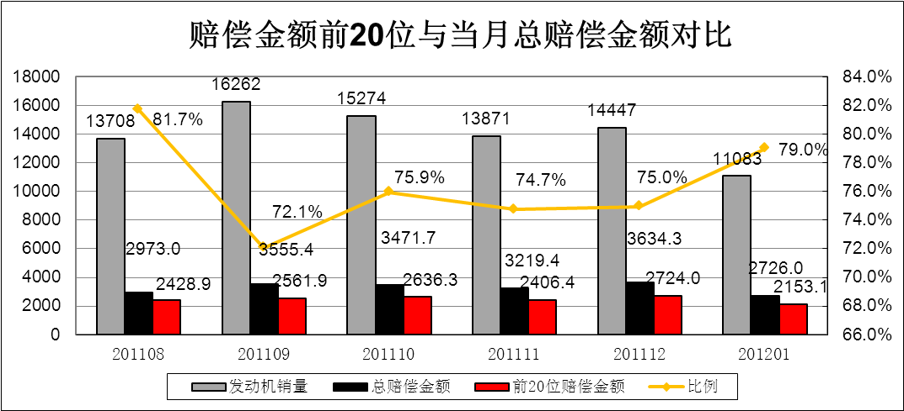
 | 201001 | 201002 | 201003 | 201004
发动机销量
总赔偿金额
前20名赔偿金额
金额比例
在查询结果内考虑如下统计逻辑：
- 根据用户指定的统计方式，来显示报表中的日期。例如用户指定为季度，则报表中的日期也显示为季度，以下只说明按月统计
- 按用户指定的统计方式，按故障月/结算月/生产月分组
- 发动机销量：以系列、月份为条件查询系列发动机销量表（dcec_basic_engine_sales），如选择全系列，直接从动机销量表中查询月份总销量（totalsales）
- 总赔偿金额：某月指定各系列鉴定单最终合计费用（feetotal）合计
- 总赔偿频次：某月指定各系列鉴定单数量合计
- 前20名赔偿金额：某月指定各系列中，按转换后零件名称进行分组，计算每种零件的鉴定单最终合计费用合计，选出前20位金额合计
- 前20名赔偿频次：某月指定各系列中，按转换后零件名称进行分组，计算每种零件的鉴定单数量合计，选出前20位频次合计
- 各系列前20位赔偿频次所占比例=各系列发动机前20位赔偿频次合计/总赔偿频次
- 各系列前20位赔偿金额所占比例=各系列发动机前20位赔偿金额合计/总赔偿金额
- 如选择全系列，4-7不考虑系列
- 赔偿频次统计报表参考赔偿金额
- 不选择“ELF”的情况下，如选择某系列，标题为“XX系列赔偿金额前20位与当月总赔偿金额对比”；如选择全系列标题为“全系列系列赔偿金额前20位与当月总赔偿金额对比”
- 选择“ELF”的情况下，如选择某系列，标题为“XX系列ELF赔偿金额前20位与当月总赔偿金额对比”；如选择全系列标题为“全系列ELF赔偿金额前20位与当月总赔偿金额对比”

整机索赔报表
【数据范围】
查询dcec_checkup_exchange，过滤条件为saletype=“售后”

【查询条件】
名称 | 输入说明 | 说明
显示方式 | 下拉框，值固定包括“月度/季度/年度”
日期 | 参考统计报表要求 | 月度：balancemonth  季度：balancequarter  年度：balanceyear
系列 | 首先从全系列、各系列中选择。  如选择各系列，查询SO号关联信息表(dcec_qad_basic_so)，去重查询发动机系列，再以下拉框列出 | engineseries
统计方式 | 下拉框，值固定包括“结算月/生产月/故障月” | 结算月：balancemonth  结算季度：balancequarter  结算年：balanceyear  生产月：productmonth  生产季度：productquarter  生产年：productyear  故障月：troublemonth  故障季度：troublequarter  故障年：troubleyear
类型 | 下拉框，值固定包括“频次/金额”

【润乾源主文件名】
compensateInteger

【查询鉴定单】
- 根据日期、系列、ELF在数据范围内查询鉴定单；如系列为全系列表示不考虑系列
- 日期查询时，根据显示方式选择按月/季度/年查询

【统计报表说明】
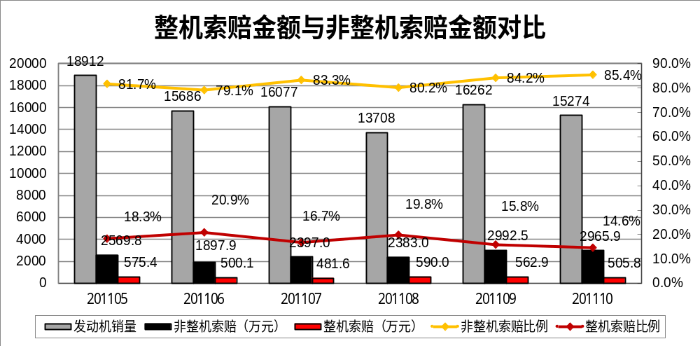
 | 201001 | 201002 | 201003 | 201004
发动机销量
非整机赔偿金额
非整机赔偿比例
整机赔偿金额
整机赔偿比例
在查询结果内考虑如下统计逻辑：
- 根据用户指定的统计方式，来显示报表中的日期。例如用户指定为季度，则报表中的日期也显示为季度，以下只说明按月统计
- 按用户指定的统计方式，按故障月/结算月/生产月分组
- 发动机销量：以系列、月份为条件查询系列发动机销量表（dcec_basic_engine_sales），如选择全系列，直接从动机销量表中查询月份总销量（totalsales）
- 当月总赔偿金额：某月指定系列鉴定单最终合计费用（feetotal）合计
- 非整机赔偿金额：某月指定系列中overallflg=“非整机赔偿”鉴定单最终合计费用合计
- 整机赔偿金额：某月指定系列中overallflg=“整机赔偿”的鉴定单最终合计费用合计
- 非整机索赔比例=当月非整机赔偿金额 / 当月总赔偿金额
- 整机索赔比例=当月整机赔偿金额 / 当月总赔偿金额
- 如选择全系列，4-8不考虑系列
- 赔偿频次统计报表参考赔偿金额
- 如选择某系列，标题为“XX系列整机索赔金额与非整机索赔金额对比”；如选择全系列标题为“全系列整机索赔金额与非整机索赔金额对比”

正常索赔报表
【数据范围】
查询dcec_checkup_exchange，过滤条件为saletype=“售后”

【查询条件】
名称 | 输入说明 | 说明
显示方式 | 下拉框，值固定包括“月度/季度/年度”
日期 | 参考统计报表要求 | 月度：balancemonth  季度：balancequarter  年度：balanceyear
系列 | 首先从全系列、各系列中选择。  如选择各系列，查询SO号关联信息表(dcec_qad_basic_so)，去重查询发动机系列，再以下拉框列出 | engineseries
统计方式 | 下拉框，值固定包括“结算月/生产月/故障月” | 结算月：balancemonth  结算季度：balancequarter  结算年：balanceyear  生产月：productmonth  生产季度：productquarter  生产年：productyear  故障月：troublemonth  故障季度：troublequarter  故障年：troubleyear
类型 | 下拉框，值固定包括“频次/金额”

【润乾源主文件名】
compensateNormal

【查询鉴定单】
- 根据日期、系列、ELF在数据范围内查询鉴定单；如系列为全系列表示不考虑系列
- 日期查询时，根据显示方式选择按月/季度/年查询

【统计报表说明】
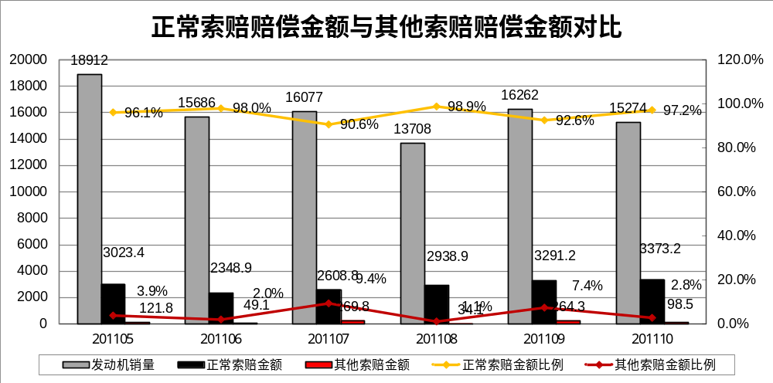
 | 201001 | 201002 | 201003 | 201004
发动机销量
正常索赔金额
正常索赔金额比例
其他索赔金额
其他索赔金额比例
在查询结果内考虑如下统计逻辑：
- 根据用户指定的统计方式，来显示报表中的日期。例如用户指定为季度，则报表中的日期也显示为季度，以下只说明按月统计
- 按用户指定的统计方式，按故障月/结算月/生产月分组
- 发动机销量：以系列、月份为条件查询系列发动机销量表（dcec_basic_engine_sales），如选择全系列，直接从动机销量表中查询月份总销量（totalsales）
- 当月总索赔金额：某月指定系列鉴定单最终合计费用（feetotal）合计
- 正常索赔金额：某月指定系列中compensage=“正常”鉴定单最终合计费用合计
- 其他索赔金额：某月指定系列中compensage!=“正常”鉴定单最终合计费用合计
- 正常索赔金额比例=当月正常索赔金额 / 当月总索赔金额
- 非正常索赔金额比例=当月非正常索赔金额 / 当月总索赔金额
- 如选择全系列，4-8不考虑系列
- 赔偿频次统计报表参考赔偿金额
- 如选择某系列，标题为“XX系列正常索赔赔偿金额与其他索赔赔偿额对比”；如选择全系列标题为“全系列正常索赔赔偿金额与其他索赔赔偿额对比”

售后责任划分比例报表
【数据范围】
查询dcec_checkup_exchange，过滤条件为saletype=“售后”

【查询条件】
名称 | 输入说明 | 说明
显示方式 | 下拉框，值固定包括“月度/季度/年度”
日期 | 参考统计报表要求 | 月度：balancemonth  季度：balancequarter  年度：balanceyear
系列 | 首先从全系列、各系列中选择。  如选择各系列，查询SO号关联信息表(dcec_qad_basic_so)，去重查询发动机系列，再以下拉框列出 | engineseries
统计方式 | 下拉框，值固定包括“结算月/生产月/故障月” | 结算月：balancemonth  结算季度：balancequarter  结算年：balanceyear  生产月：productmonth  生产季度：productquarter  生产年：productyear  故障月：troublemonth  故障季度：troublequarter  故障年：troubleyear
类型 | 下拉框，值固定包括“频次/金额”
统计分类 | 下拉框，内容固定为以下几项  - 责任部门，选此项后，查询  - 故障区域，应分别按照区域、省份考虑  - （多选，可一次选择所有）  - 故障里程（多选，可一次选择所有）  - 发动机型号（多选，可一次选择所有）  - 赔偿前16位OEM  - 应用领域（多选，可一次选择所有）  - 赔偿前16位SO号

【润乾源主文件名】
compensateNormal

【查询鉴定单】
- 根据日期、系列、ELF在数据范围内查询鉴定单；如系列为全系列表示不考虑系列
- 日期查询时，根据显示方式选择按月/季度/年查询

【统计报表说明】
 | 201001 | 201002 | 201003 | 201004
发动机销量
正常索赔金额
正常索赔金额比例
其他索赔金额
其他索赔金额比例
在查询结果内考虑如下统计逻辑：
- 根据用户指定的统计方式，来显示报表中的日期。例如用户指定为季度，则报表中的日期也显示为季度，以下只说明按月统计
- 按用户指定的统计方式，按故障月/结算月/生产月分组
- 发动机销量：以系列、月份为条件查询系列发动机销量表（dcec_basic_engine_sales），如选择全系列，直接从动机销量表中查询月份总销量（totalsales）
- 当月总索赔金额：某月指定系列鉴定单最终合计费用（feetotal）合计
- 正常索赔金额：某月指定系列中compensage=“正常”鉴定单最终合计费用合计
- 其他索赔金额：某月指定系列中compensage!=“正常”鉴定单最终合计费用合计
- 正常索赔金额比例=当月正常索赔金额 / 当月总索赔金额
- 非正常索赔金额比例=当月非正常索赔金额 / 当月总索赔金额
- 如选择全系列，4-8不考虑系列
- 赔偿频次统计报表参考赔偿金额
- 如选择某系列，标题为“XX系列正常索赔赔偿金额与其他索赔赔偿额对比”；如选择全系列标题为“全系列正常索赔赔偿金额与其他索赔赔偿额对比”

RPH统计报表

RPH统计报表

按照日产算法的RPH统计报表

按照日产算法的ELF RPH统计报表

CPE统计报表

CPE统计报表

单次赔偿金额报表

ELF CPE统计报表

32种零件MAB chart图

发动机可靠性分析报表

累计12月赔偿报表

东风月报

东风赔偿报表

东风商务车赔偿报表

商务车前10位故障零件赔偿报表

商务车故障零件赔偿报表

售后赔偿趋势分析

售后赔偿趋势报表

延期流动报表

转嫁索赔率报表

